ЛЮДИ СЛАВНЫ ТРУДОМ

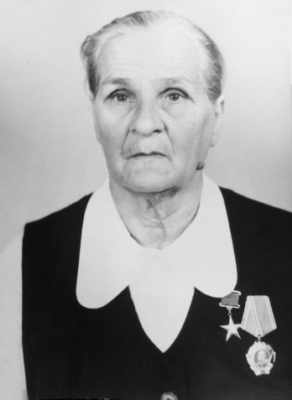 | 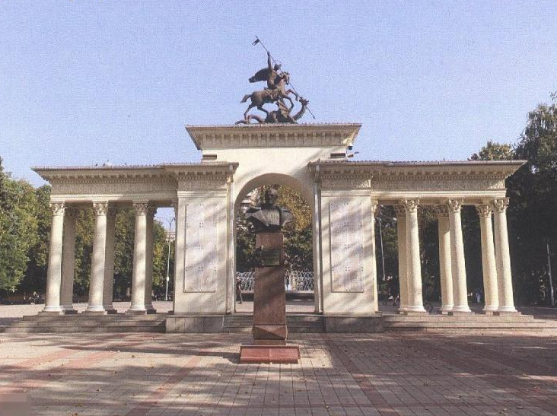 | 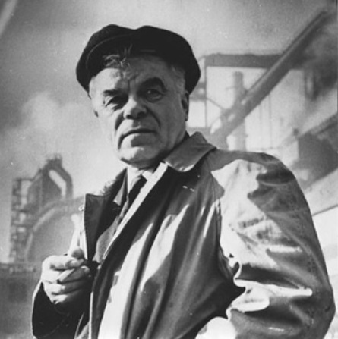

Нам были известны имена 20 уроженцев и жителей Каневского района – Героев Социалистического Труда. Благодаря поисковой работе, проводимой историками - архивистами, мы узнали о ещё двоих наших земляках, которые были удостоены этого высокого звания.

Анна Петровна Киричек родилась в 1909 году в станице Александровской ныне Каневского района.
С образованием совхоза «Вторая пятилетка» она переехала в Ленинградский район и работала там в полеводческой бригаде по выращиванию зерновых культур. После окончания Великой Отечественной войны возглавила звено, которое по итогам работы в 1948 году получило урожай пшеницы 36,5 центнера с гектара на площади 45,3 гектара.
Указом Президиума Верховного Совета СССР от 11 мая 1949 года за получение высоких урожаев Анне Петровне присвоено звание Героя Социалистического Труда с вручением ордена Ленина и золотой медали «Серп и Молот».
В последующие годы её полеводческое звено продолжало ударно трудиться. Она была награждена медалями Всесоюзной сельскохозяйственной выставки, Выставки достижений народного хозяйства, нагрудным знаком «Лучший садовод и виноградарь», а также отмечена грамотами и дипломами. Её имя золотыми буквами записано на мемориальной арке «Ими гордится Кубань» в Краснодаре среди имён других Героев.

Леонид Сергеевич Климасенко родился 22 февраля 1909 года в станице Привольной, в крестьянской семье.
В 1924 году он начал самостоятельную трудовую жизнь, работал учеником слесаря, трактористом.
В 1926 году поступил в Харьковский педагогический техникум, после окончания которого его как отличника учебы направили в Московский индустриально-педагогический институт имени Карла Либкнехта.
После получения диплома в 1932 году он по комсомольской путёвке работал мастером, завучем, а затем и директором фабрично-заводского училища Кузнецкого металлургического комбината в Новокузнецке.
В 1932 году Леонид Сергеевич перешел на работу в мартеновский цех. За годы работы прошел путь от подручного сталевара до главного сталеплавильщика.
В суровые годы войны он сумел в предельно сжатые сроки в труднейших условиях организовать выплавку броневой стали в большегрузных мартеновских печах.
Климасенко был назначен заместителем председателя Совета народного хозяйства, а в 1962 году возглавил Западно-Сибирский металлургический комбинат и 12 лет руководил этим крупным предприятием, вёл активную общественную работу, избирался членом Кемеровского областного комитета партии, депутатом Совета народных депутатов, членом парткома завода.
Он кавалер трех орденов Ленина, орденов Октябрьской Революции, Красной Звезды, Отечественной войны II степени, «Знак Почета», награжден медалями «За трудовую доблесть», «За доблестный труд в Великой Отечественной войне 1941 – 1945 гг.», «За доблестный труд. В ознаменование 100-летия со дня рождения В.И. Ленина».
19 июля 1958 года за выдающиеся успехи, достигнутые в деле развития черной металлургии, Леониду Сергеевичу Климасенко было присвоено звание Героя Социалистического Труда.
Он – почётный гражданин Новокузнецка, его именем названа улица в Заводском районе города, а бюст Героя установлен на аллее перед Кузнецким индустриальным техникумом.

Нам открываются новые страницы родной истории, имена людей, которые внесли достойный вклад не только в историю нашего района, но и всей страны.

Подготовил В.П. Костров,
председатель Каневского местного отделения
Российского общества историков-архивистов

